Coulants au caramel
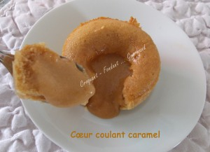 Pour 6 Croquants-Gourmands
- 4 œufs
- 150g de sucre
- 3 càs d'eau
- 140 g de farine
- 100 g de beurre ½ sel
- 80 g de crème liquide
6 moules à muffins beurrés et farinés ou 12 empreintes saphirs
Préchauffage du four à 180°C
Faire chauffer la crème.
Mettre l'eau et le sucre dans une casserole et faire chauffer en remuant jusqu'à obtenir un joli caramel.
Ajouter avec précaution le beurre, mélanger pour le laisser fondre.
Remettre sur le feu et ajouter la crème liquide chaude.
Faire cuire pendant 5 minutes. Laisser tiédir.
Mélanger les œufs et la farine et ajouter la préparation au caramel. Bien mélanger pour obtenir une préparation homogène.
Remplir les moules ou les empreintes.
Enfourner pour 7 minutes.
Laisser reposer quelques secondes et démouler.
Servir avec une crème anglaise ou comme moi avec de la glace à la vanille.

